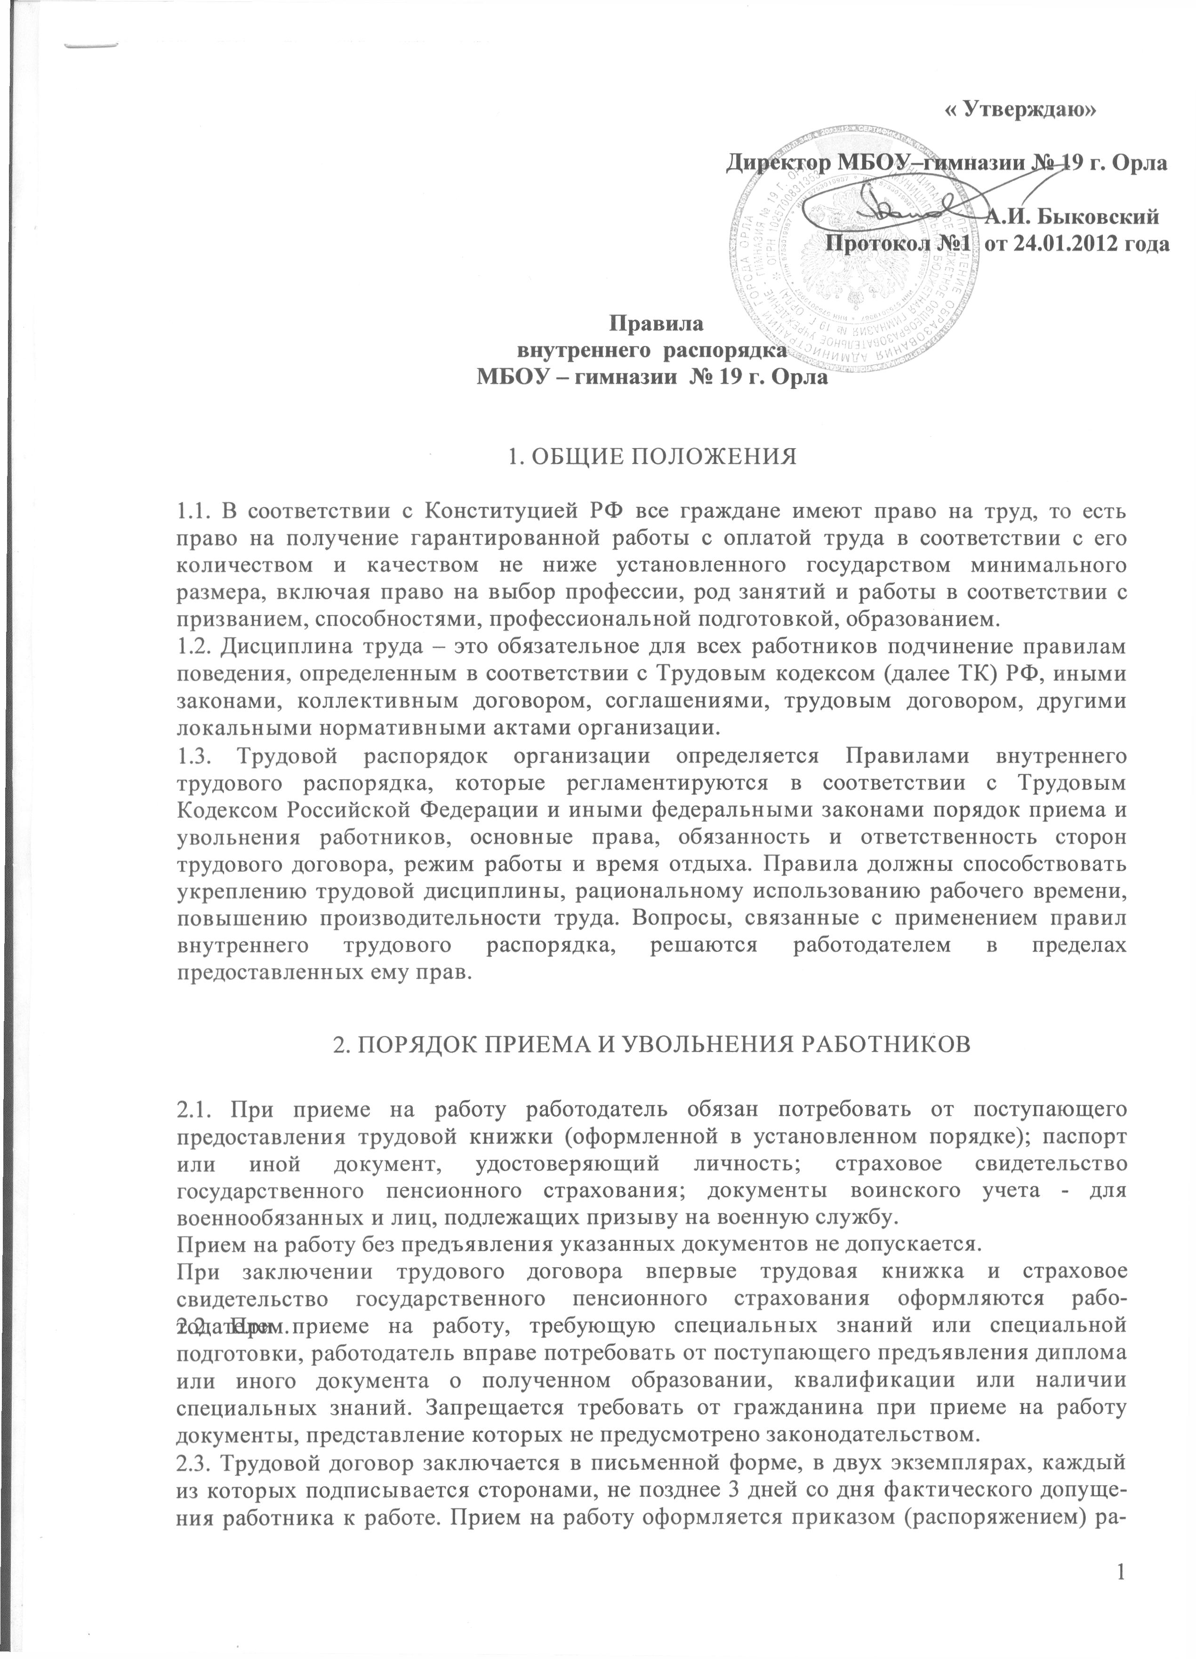
ботодателя, который объявляется работнику под расписку в трехдневный срок со дня подписания трудового договора. Содержание приказа (распоряжения)- должно соответствовать условиям заключенного трудового договора.
При заключении трудового договора соглашением сторон может быть обусловлено испытание работника в целях проверки соответствия поручаемой работе.
2.4. При приеме работника на работу или при переводе его в установленном порядке на другую работу работодатель обязан:
2.4.1. ознакомить работника с порученной работой, условиями оплаты труда, разъяснить его права и обязанности;
2.4.2. ознакомить работника с правилами внутреннего трудового распорядка, коллективным договором, действующими на данном предприятии;
2.4.3. проинструктировать по технике безопасности, гигиене труда, противопожарной безопасности и другим правилам охраны труда.
2.4.4. На всех работников, проработавших свыше 5 дней, ведутся трудовые книжки в порядке, установленном действующим законодательством, (если работа в этой организации является для работника основной).
2.4.5. Прекращение трудового договора может иметь место только по основаниям, предусмотренным законодательством. Работник имеет право расторгнуть трудовой договор, заключенный на неопределенный срок, письменно предупредив об этом администрацию за 2 недели.
По истечении срока предупреждения об увольнении работник вправе прекратить работу, а администрация предприятия обязана выдать ему трудовую книжку и произвести с ним расчет.
По договоренности между работником и администрацией трудовой договор может быть расторгнут и до истечения срока предупреждения об увольнении. Прекращение трудового договора оформляется приказом работодателя.
2.4.6. В день увольнения работодатель обязан выдать работнику его трудовую книжку с занесенной в нее записью об увольнении и произвести с ним окончательный расчет.
Записи в трудовую книжку о прекращении трудового договора должны производиться в точном соответствии с формулировками действующего законодательства и со ссылкой на соответствующую статью, пункт закона. Днем увольнения считается последний день работы.

3. ОСНОВНЫЕ ПРАВА И ОБЯЗАННОСТИ РАБОТНИКОВ

3.1. Работник имеет право на:
3.1.1. предоставление ему работы, обусловленной трудовым договором;
3.1.2. рабочее место, соответствующее условиям, предусмотренных государственными стандартами организации и безопасности труда и коллективным договором;
3.1.3. своевременную и в полном объеме выплату заработной платы в соответствии со своей квалификацией, сложностью труда, количеством и качеством выполненной работы;
3.1.4. отдых, обеспечиваемый установлением нормальной продолжительности рабочего времени, сокращенного рабочего времени для отдельных профессий и категорий работников, предоставлением еженедельных выходных дней, нерабочих праздничных дней, оплачиваемых ежегодных отпусков;
3.1.5. полную достоверную информацию об условиях труда и требованиях охраны труда на рабочем месте;
3.1.6. профессиональную подготовку, переподготовку и повышение своей квалификации в порядке, установленном ТК РФ, иными федеральными законами;
3.1.7. обязательное социальное страхование в случаях, предусмотренных федеральными законами.
4.1. Работник обязан:
4.1.1. добросовестно выполнять трудовые обязанности в соответствии с инструкцией о выполнении обязанностей по работе (должностной инструкцией) и внутренними нормативными актами организации;
4.1.2. соблюдать внутренний трудовой распорядок;
4.1.3. не допускать нарушений трудовой дисциплины;
4.1.4. незамедлительно сообщить работодателю либо непосредственно руководителю о возникновении ситуации, представляющей угрозу жизни и здоровью людей, сохранности имущества работодателя;
4.1.5. содержать в образцовом состоянии свое рабочее место, оборудование в порядке и исправном состоянии, соблюдать установленный порядок хранения материальных ценностей и документов;
4.1.6. бережно относиться к имуществу работодателя и других работников организации;
4.1.7. в случаях, установленных законодательством, заключать с работодателем письменные договоры о полной материальной или коллективной (бригадной) ответственности.
5. В случаях, установленных законодательством, работник несет ответственность за порчу, недостачу, хищение имущества, нерациональное (или не по назначению) использование материально-производственных запасов, тепла и электроэнергии, водных ресурсов.

6. ОСНОВНЫЕ ПРАВА И ОБЯЗАННОСТИ АДМИНИСТРАЦИИ

6.1. Работодатель имеет право:
6.1.1. поощрять работников за добросовестный эффективный труд;
6.1.2. требовать от работников исполнения ими трудовых обязанностей и бережного отношения к имуществу работодателя и других работников, соблюдения Правил внутреннего трудового распорядка организации;
6.1.3. привлекать работников к дисциплинарной и материальной ответственности в порядке, установленном законодательством;
6.1.4. принимать локальные нормативные акты;
6.1.5. работодатель пользуется другими правами, предусмотренными трудовым законодательством и иными правовыми актами, содержащими нормы трудового права.
7.1. Работодатель обязан:
7.1.1. предоставлять работникам работу, обусловленную трудовым договором;
7.1.2. ознакомить работника с условиями оплаты труда, правилами внутреннего трудового распорядка, должностной инструкцией;
7.1.3. обеспечивать безопасность труда и условия, отвечающие требованиям охраны и гигиены труда;
7.1.4. обеспечивать работников оборудованием, инструментами, технической документацией и иными средствами, необходимыми для исполнения ими трудовых обязанностей;
7.1.5. обеспечивать бытовые нужды работников, связанные с исполнением ими трудовых обязанностей;
7.1.6. осуществлять обязательное социальное страхование работников в порядке, установленном федеральными законами;
7.1.7. работодатель исполняет иные обязанности, предусмотренные ТК РФ, федеральными законами и иными нормативными правовыми актами, содержали нормы трудового права, коллективным договором, соглашениями и трудовым договором.

8 . РАБОЧЕЕ ВРЕМЯ И ЕГО ИСПОЛЬЗОВАНИЕ

8.1. В Гимназии устанавливается следующий распорядок рабочего времени.
В гимназии установлена шестидневная учебная неделя:
 |  |  | суббота
 | Iсмена | II смена | I смена | II смена
Начало учебы - | 8.00 | 13.50 | 8.00 | 13.20
Окончание учебы - | 13.20 | 19.10 | 13.20 | 19.10

Для педагогических работников:
Установлена шестидневная рабочая неделя:
Методический день предоставляется при учебной нагрузке 18 часов в неделю, при большей педагогической нагрузке на усмотрение работодателя.
8.1.1. Учителя приходят на работу в соответствии с расписанием уроков за 20 минут до начала первого по расписанию урока.
8.1.2. Классные наставники приходят на работу за 20 минут до начала первого урока в классе. Воспитатели групп продлённого дня приходят на работу за 20 минут до окончания последнего в классах, принимают учащихся от учителей и находятся на рабочем месте, пока не заберут родители последнего учащегося из группы. Заместитель директора и педагогическим работникам не имеющих учебной нагрузки, рабочий день устанавливается по графику утверждённому директором гимназии исходя из продолжительности рабочего времени не более 40 часов в неделю.
8.1.3. Учителя дежурят по школе в соответствии с графиком, составленным работодателем.
Ответственные дежурные классные руководители организуют дежурство на закрепленных этажах:
- в 7.30 час. Проводится линейка, на которой классный руководитель и дежурный администратор распределяют учащихся по постам и ставят задачи по организации дежурства;
- в конце учебного дня классный руководитель подводит итоги дежурства с учащимися класса и вместе с активом сдает этаж дежурному администратору;
- дежурный администратор оценивает дежурство класса и проставляет оценку в экран дежурства.
8.1.4. Каждый учитель проводит внеклассную работу по предмету. Учителя используют возможности учебного кабинета для внеклассной работы по предмету и в случаи необходимости дополнительных занятий. Ответственные за кабинеты составляют планы работы кабинетов, организуют работу их советов из числа учащихся.
8.1.5. Во время каникул, не совпадающее с очередным отпуском, учителя привлекаются администрацией гимназии к педагогической и организационной работе в пределах времени, не превышающей их учебной нагрузки.
8.1.6. Общее собрание трудового коллектива проводится по мере необходимости, но не реже двух раз в год. Заседания педсовета проводятся, как правило, один раз в четверть. Занятия внутришкольных объединений учителей н воспитателей проводятся не чаще двух раз в чет- верть. Общие родительские собрания проводятся не реже двух раз в год, классные – не реже четырех раз в год.
8.1.7. Общие собрания трудового коллектива, заседания педсовета, занятия МО, как правило, не должны превышать двух часов, родительские собрания 1,5 часов.
8.1.8. Очередность предоставления отпусков устанавливается работодателем по согласованию с профсоюзным комитетом с учетом необходимости обеспечения нормальной работы гимназии и благоприятных условий отдыха работников. График отпусков составляется не позднее 5 января текущего года.
8.1.9. Классные руководители организуют горячее питание учащихся класса.
8.1.10. Педагогическим и другим работникам гимназии запрещается:
- изменять по своему усмотрению расписание уроков и график работы;
- отменять, удлинять или сокращать продолжительность уроков (занятий) и перемен между ними;
- удалять учащихся с урока;
- курить в помещении гимназии.
8.1.11. Посторонние лица могут присутствовать во время уроков в классе только с разрешения директора или его заместителей. Вход в класс во время урока разрешается исключительно в случаях только директору гимназии и его заместителям.
8.1.12. Не разрешается делать замечания педагогическим работникам по поводу их работы во время проведения уроков (занятий) и в присутствии учащихся.
8.2. Для обслуживающего персонала установлена пятидневная рабочая неделя с двумя выходными днями. Продолжительность рабочего времени не более 40 часов в неделю. Выходные дни – по графику утвержденному директором гимназии.
8.3. Для всех работников устанавливается ненормированный рабочий день, который предполагает, что по распоряжению работодателя работники могут эпизодически при учебно-воспитательной, производственной необходимости привлекаться к выполнению своих должностных обязанностей за пределами нормальной продолжительности рабочего времени.
8.3.1. За работу в выходные дни или во время отпуска работникам предоставляется дополнительное время отдыха, но не менее количества отработанных часов.
8.3.2. В рабочее время запрещается отвлекать педагогических работников, рабочих и служащих от их непосредственной работы, вызывать или снимать с работы для выполнения общественных обязанностей и проведения разного рода мероприятий, не связанных с производственной деятельностью.
8.4. По соглашению между работниками и работодателем может устанавливаться, как при приёме на работу, так и в последствии неполный рабочий день или неполная рабочая неделя.
9. Работа в выходные и нерабочие праздничные дни, как правило, запрещается. Привлечение работников к работе в выходные и нерабочие праздничные дни производится с их письменного согласия в следующих случаях:
- для предотвращения производственной аварии, катастрофы или стихийного бедствия;
- для предотвращения несчастных случаев, уничтожения или порчи имущества;
- для выполнения заранее непредвиденных работ, от срочного выполнения которых зависит в дальнейшем нормальная работа организации в целом или ее отдельных подразделений.
В других случаях привлечение к работе в выходные и нерабочие праздничные дни допускается с письменного согласия работника и с учетом мнения представительного органа трудового коллектива.
Привлечение инвалидов, женщин, имеющих детей в возрасте до 3 лет, к работе в выходные и нерабочие праздничные дни допускается только в случае, если такая работа не запрещена им по медицинским показаниям. При этом инвалиды, женщины, имеющие детей в возрасте до 3 лет, должны быть ознакомлены в письменной форме со своим правом отказаться от такой работы.
Привлечение работников к работе в выходные и нерабочие праздничные дни производится по письменному распоряжению работодателя.
10. Ночным считается время с 22 часов до 6 часов. Продолжительность работы (смены) в ночное время сокращается на 1 час.
Не сокращается продолжительность работы (смены) в ночное время для работников, которым установлена сокращенная продолжительность рабочего времени, а также для работников, принятых специально для работы в ночное время, если иное не предусмотрено коллективным договором.

11. ОТПУСКА
11.1. Работникам предоставляются ежегодные отпуска с сохранением места работы (должности) и среднего заработка.
11.2. Продолжительность основного ежегодного оплачиваемого отпуска составляет:
- для педагогических работников – 56 календарных дней;
- для остальных категорий работников – 28 календарных дней.
Продолжительность и порядок предоставления дополнительных отпусков (за работу с вредными условиями труда, за ненормированный рабочий день), учебных отпусков, отпусков по уходу за детьми, до достижения ими возраста 3-х лет, отпусков без сохранения заработной платы и др. определяется в соответствии с действующим законодательством о труде РФ.
Дополнительные оплачиваемые отпуска предоставляются в следующих случаях:
- бракосочетание работника – 3 дня;
- бракосочетание детей работника – 3 дня;
- смерть родителей, супруга, детей – 3 дня;
- переезд на новое место жительства – 2 дня;
- работникам, членам профсоюза, не имеющим дисциплинарных взысканий, - 2 дня;
- председателю первичной профсоюзной организации за выполнение общественных обязанностей – 4 дня.
11.3. Очередность предоставления основных ежегодных отпусков в виде графика отпусков устанавливается работодателем с учетом мнения представительного органа. График отпусков составляется не позднее, чем за 2 недели до наступления календарного года. График отпусков составляется на каждый календарный год и доводится до сведения работников не позднее 5 января текущего года

12. ПООЩРЕНИЯ ЗА УСПЕХИ В РАБОТЕ

12.1. За образцовое выполнения трудовых обязанностей, продолжительную безупречную работу, новаторство в труде и другие достижения в работе работодателем применяются следующие поощрения:
- объявление благодарности;
- премирование;
- награждение ценным подарком;
- награждение Почетной грамотой;
- представление к званию лучшего по профессии.
12.2. Поощрения объявляются приказом, доводятся до сведения всего коллектива. Премирование работников осуществляется на основании соответствующего положения, утвержденного работодателем.

13. ОТВЕТСТВЕННОСТЬ ЗА НАРУШЕНИЕ ТРУДОВОЙ ДИСЦИПЛИНЫ

13.1. За нарушение трудовой дисциплины работодатель применяет следующие дисциплинарные взыскания:
• замечание;
• выговор;
• увольнение.
13.2. педагогические работники гимназии несут ответственность за ненадлежащее воспитание и обучение несовершеннолетних и за вред, причиненный их поступками, если этот вред был причинен их действием или бездействием, а также за нарушения санитарных норм в гимназии, негуманное, унижающее достоинство обращение с обучающимися, уклонение от выполнения воспитательных функций, разглашение сведений составляющих личную тайну ребенка, его семьи.
13.3. При наложении дисциплинарного взыскания должны учитываться тяжесть совершенного проступка, обстоятельства, при которых он совершен, предшествующая работа и поведение работника.
13.4. Увольнение в качестве дисциплинарного взыскания может быть применено за неоднократное неисполнение работником без уважительных причин трудовых обязанностей, возложенных на него трудовым договором или правилами трудового распорядка, если он имеет дисциплинарное взыскание. В дисциплинарном порядке работник может быть уволен за однократное грубое нарушение трудовых обязанностей: за прогул (в том числе за отсутствие на рабочем месте более 4 часов подряд в течение рабочего дня) без уважительных причин, за появление на рабочем месте в состоянии алкогольного, наркотического или иного токсического опьянения, за разглашение охраняемой законом тайны (государственной, коммерческой, служебной и иной), ставшей известной работнику в связи с исполнением им трудовых обязанностей, а также за совершение по месту работы хищения (в том числе мелкого) чужого имущества, растраты, умышленного его уничтожения или повреждения, установленного вступившим в законную силу приговором суда или постановлением органа, уполномоченного на применение административных взысканий и за нарушение работником требований по охране труда, если это нарушение повлекло за собой тяжкие последствия (несчастный случай на производстве, авария, катастрофа), либо заведомо создавало реальную угрозу наступления таких последствий.
13.5. Прогулом считается неявка на работу без уважительных причин в течение всего рабочего дня. Равным образом считаются прогульщиками работники, отсутствовавшие на работе более 4 часов подряд в течение рабочего дня без уважительных причин, и к ним применяются те же меры ответственности, как за прогул.
13.6. Дисциплинарные взыскания применяются руководителем предприятия, в соответствии с порядком, установленным законодательством о труде Российской Федерации
13.6.1. До применения взыскания от нарушителя трудовой дисциплины должно быть затребовано объяснение в письменной форме. Отказ работника дать объяснение не может служить препятствием для применения взыскания.
13.6.2. Дисциплинарные взыскания применяются администрацией непосредственно за обнаружением проступка, но не позднее 1 месяца со дня его обнаружения, не считая времени болезни или пребывания работника в отпуске, а также времени, необходимого на учет мнения представительного органа работников.
13.6.3. Дисциплинарное взыскание не может быть применено позднее 6 месяцев со дня совершения проступка. В указанные сроки не включается время производства по уголовному делу.
13.6.4. За каждое нарушение трудовой дисциплины можно применять только одно дисциплинарное взыскание.
13.6.5. Приказ (распоряжение) работодателя о применении дисциплинарного взыскания с указанием мотивов его применения объявляется работнику, подвергнутому взысканию, под расписку в течение 3 рабочих дней со дня его издания. Приказ в необходимых случаях доводится до сведения работников гимназии.
13.6.6. При отказе работника от письменного объяснения ли о от ознакомления с приказом о наказании - составляется соответствующий акт, который приобщается к приказу. Дисциплинарное взыскание может быть обжаловано работником в государственную инспекцию труда или органы по рассмотрению индивидуальных трудовых споров (КТС или суд).
13.6.7. Если в течение года со дня применения дисциплинарного взыскания работник не будет подвергнут новому дисциплинарному взысканию, то он считается не имеющим дисциплинарного взыскания.
13.6.8. Работодатель до истечения года со дня применения дисциплинарного взыскания имеет право снять его с работника по собственной инициативе, просьбе самого работника, ходатайству его непосредственного руководителя или представительного органа работников (ч. 2 ст. 194 Трудового Кодекса Российской Федерации).
Правила внутреннего трудового распорядка, после их утверждения работодателем, с учетом мнения представительного органа, доводятся до сведения работников.
Принято
на общим собранием коллектива
протокол № 1 от 24.01. 2012 года

